Зеленский: Украина - страна дешевых людей и фьючерсов
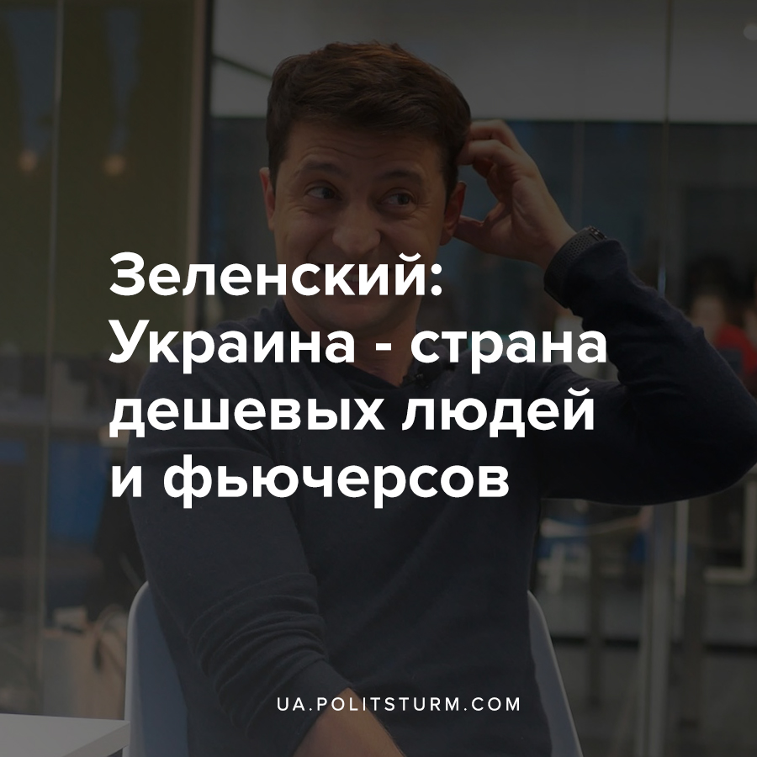

Оригинальная статья
2021-09-03
1 мин. на чтение

Президент Владимир Зеленский во время ток-шоу “Право на владу”, рассказывая об инвестиционной привлекательности Украины, назвал её “страной дешевых людей и фьючерсов”:
“Полностью соглашаюсь с тем, что мы сегодня такая страна фьючерсов. Реально, вкладываешь сегодня и так заработать, как в Украине, мало где есть возможность. Да, есть риски, но столько заработать бизнес западный там где-то уже не может. Там люди расслабленные, наши люди — воины. Они хотят создать что-то мощное”.
Он обещает, что зарубежные инвесторы много заработают в Украине, поскольку наши рабочие очень дешевые:
“Что касается инвестиций, мы очень привлекательны. Действительно из-за антирекламы страны, и в этом заинтересовано много иностранного бизнеса, чтоб мы не выходили, потому что мы тут очень cheap-люди, дешевые (cheap — “дешевый” на английском). Наши айтишники они сырье делают, и прекрасно, пусть они не будут отдельными субъектами, я считаю, что все это политика, геополитика, бизнес-политика”.
Зеленский, как выразитель интересов правящего класса капиталистов, выдает за преимущество беду нашей и многих других стран мира, фактически находящихся в состоянии колоний: низкий уровень оплаты труда и дешевое сырьё. Экономия на найме рабочей силы, т.е. сокращение издержек производства, дают лишь ещё больше прибыли, как местному, так и иностранному капиталам. Хотя саму прибыль, как известно, создаёт труд миллионов эксплуатируемых капиталистами рабочих, вынужденных прозябать в нищете.

Источники:
- https://www.ukrrudprom.ua/news/Vladimir_Zelenskiy_schitaet_Ukrainu_stranoy_fyuchersov_i_deshevi.html
- https://www.youtube.com/watch?v=RWz-lzHUVk4

Оригинальная статья

